Budapesti Műszaki Szakképzési Centrum  
Petrik Lajos Két Tanítási Nyelvű Technikum

SZOFTVERFEJLESZTŐ ÉS -TESZTELŐ TECHNIKUS SZAKMA

ÉLETHANG

Készítette: Ambus Pálma Zita,   
 Kovács Krisztián,   
 Nádasdi Barbara

Budapest, 2022.

Budapesti Műszaki Szakképzési Centrum  
Petrik Lajos Két Tanítási Nyelvű Technikum

**Nyilatkozat**

Alulírott Ambrus Pálma Zita, Kovács Krisztián, Nádasdi Barbara kijelentjük, hogy a vizsgaremek saját tudásunk, önálló munkánk terméke.

A vizsgaremek közös részeit Ambrus Pálma Zita, Kovács Krisztián és Nádasdi Barbara készítettük, ezeket pontosan jelöltük.

Aláírás Aláírás Aláírás  
*Ambrus Pálma Zita* *Kovács Krisztián* *Nádasdi Barbara*

Budapest, 2022.

Tartalom

1.Bevezetés 4

1.1 Röviden a programról 4

1.2 Célunk a programmal 5

2.Témaválasztás 5

2.1 Témaválasztás indoklása 5

3. Adatbázis 5

3.1.Kezdetek 5

3.2 Aktuális adatbázis változat 6

Jegyzetek 7

Ábrajegyzék 7

Irodalomjegyzék 7

# 1.Bevezetés

Csapatunk tagjai Ambrus Pálma Zita, Kovács Krisztián és Nádasdi Barbara 14/s tanulói. Témánk egy kutyákkal és macskákkal foglalkozó alapítvány, melynek neve Élethang Alapítvány, röviden Élethang.

Felmértük mindegyikünk tudását és érdeklődési körét, így Zita fogja csinálni a weblapunkat, Krisztián az asztali alkalmazást, Barbara pedig a mobil alkalmazást. A weblap előreláthatólag Bootstrap, CSS, PHP, HTML és VUE használatával fog megvalósulni. Az asztali és mobil alkalmazást Java nyelven fogjuk megírni.

## 1.1 Röviden a programról

A **Weblap** lényege az ismeretterjesztés lesz. Az alapítvány és az állatok adatai megtalálhatóak, regisztrációra és bejelentkezésre is képes látogatóknak. Előreláthatólag az oldal naptárral is el lesz látva, ahol különböző elfoglaltságok, fontosabb alkalmak időpontjai lesznek megtalálhatóak.

Az **Asztali Alkalmazásban** az adminok a bejelentkezést követően hozzáférnek az adattáblákhoz, amelyek tartalmát törölni vagy módosítani, illetve új adatot tudnak hozzáadni. Így az itt elvégzett változások kihatással lesznek a weboldalra és a mobil alkalmazásra is.​

A **Mobil Alkalmazásban** fellelhetőek lesznek külön oldalon a macskák és a kutyák egyaránt.​Lesz egy olyan funkció, ahol, ha jobbra és balra lehet húzgálni az állatokat és annak fényében fog az érdeklődési száma nőni az adott állatnak.​Egy regisztrációs oldalon lehet majd jelentkezni önkéntesnek és virtuálisan örökbefogadásra.

**Adatbázis**: Tábláink eltárolják az állatokat: kutyák és macskák (pl.: név, nem, fajta stb.), az embereket: önkéntesek, örökbefogadók, adminok (pl: név, email, jelszó, stb.), illetve az eseményekre és hírlevélre való jelentkezéseket (pl.: datum, jelentkezo_neve, email, jelszo, stb.). Ezek mindegyike egy-egy külön táblában.

**Logónk**

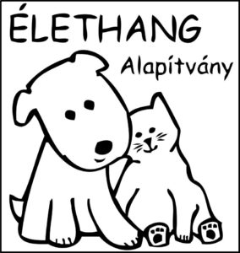

## 1.2 Célunk a programmal

Célunk az, hogy minden állat szerető családra találjon. Ennek eléréséhez nyújt segítséget az egyes platformok.

Lehet majd támogatni az állatokat átutalással, de az oldalon megtalálható lesz a telefonszám is, amivel szintén lehet támogatni. Fontosnak tartjuk kiemelni azt is, hogy az adó 1%-val is lehet támogatni az Alapítványt. Lesz egy webshopunk is, amivel szintén támogatni lehet az gazda kereső állatokat.

# 2.Témaválasztás

Egy macskákkal és kutyákkal foglalkozó Alapítvány weblapjának, mobil alkalmazás és asztali alkalmazás fejlesztése.

## 2.1 Témaválasztás indoklása

Amikor elsőnek gondolkoztunk a vizsgaremekünkön, már tudtuk, hogy valami állatos témát szeretnénk feldolgozni. Végül a végső ötlet Nádasdi Barbarától jött, amikor mondták, hogy életszerűnek kell lennie az egyes témáknak. Ő jól ismeri az Alapítvány alapítóját/ tulajdonosát és megbeszélte vele a terveinket. Amint megkaptuk az engedélyt arra, hogy felhasználjuk az alapítvány valós adatait, hozzá is láttuk a tervezéshez. Olyan funkciókat próbáltunk kitalálni, amihez nem kell folyamatos internetes böngészés, hanem az órán tanultak után képesek leszünk rá.

# 3. Adatbázis

## 3.1.Kezdetek

Az adatbázisunk kezdetekbe 3 táblából állt, ami a kutya, macska és a vendég (most már önkéntesek) adatait tartalmazó tábla volt, de pár órával a „kész” adatbázis terv után rájöttünk, hogy szükségünk van egy adminokat eltároló táblára is, mivel az oldalokon lehet majd regisztrálni adminként is és az asztali alkalmazásunk egy komplett admin felület.

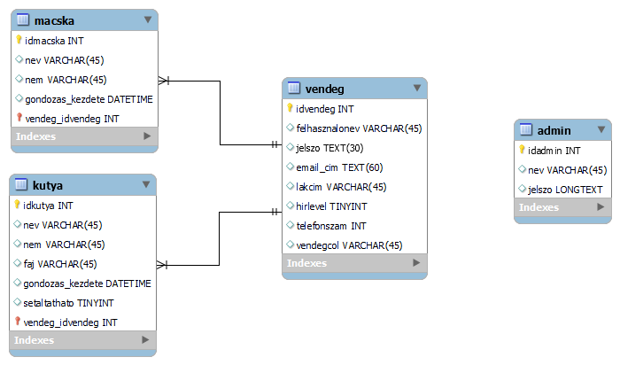

Annak érdekébe, hogy mindenki könnyebben megtudja érteni, hogy mit szeretnénk elérni a programjainkkal, csináltunk egy UML diagrammot. Az UML diagramm tartalmazza a vásárló, aki önkéntest jelöl, admin mire lehet- lesz képes végrehajtani a jövőben és miként csatlakozik az egyes platformokhoz.

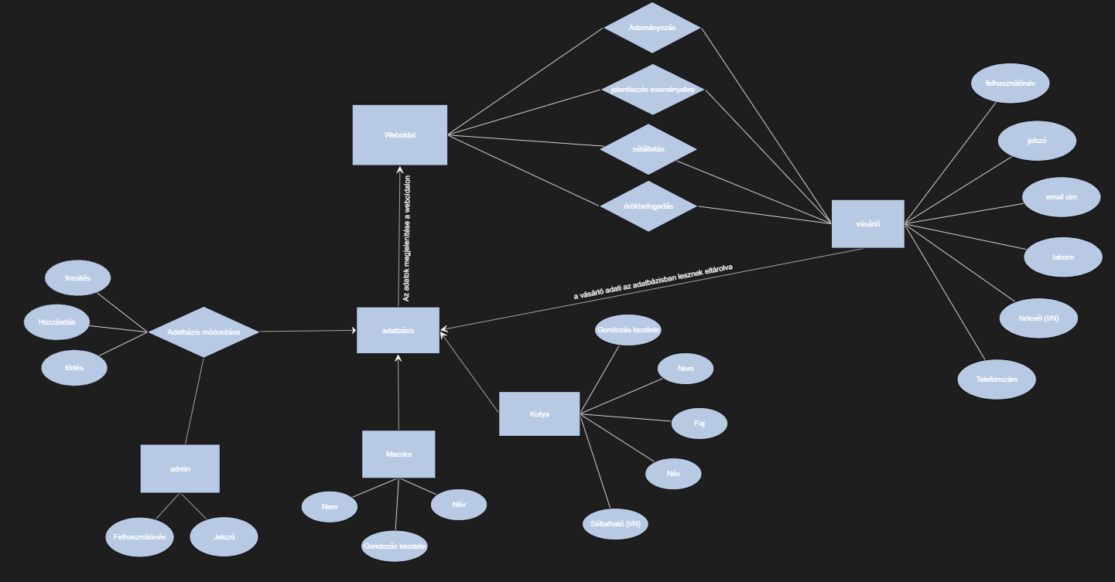

Minden egyes alkalommal amikor belekezdtünk a tervezésbe egyre több és több táblánk lett.

## 3.2 Aktuális adatbázis változat

Sok-sok változtatás után a mostani adatbázisunk 11 táblát tartalmaz. Ez az adatbázis már kezdetleges adatokkal is felvan töltve. Tartalmazza az állatok (macska, kutya), önkéntesek, akik tudnak jelentkezni majd önkéntesnek és programokra egyaránt (ezeknek a listája is el lesz tárolva), adminok listáját. Mindezekhez a képeket szintén szeretnénk eltárolni itt. Ebből a változatból már csak a kapcsolatok hiányoznak. Tervezünk szintén csinálni egy UML diagrammot a végleges változatból is.

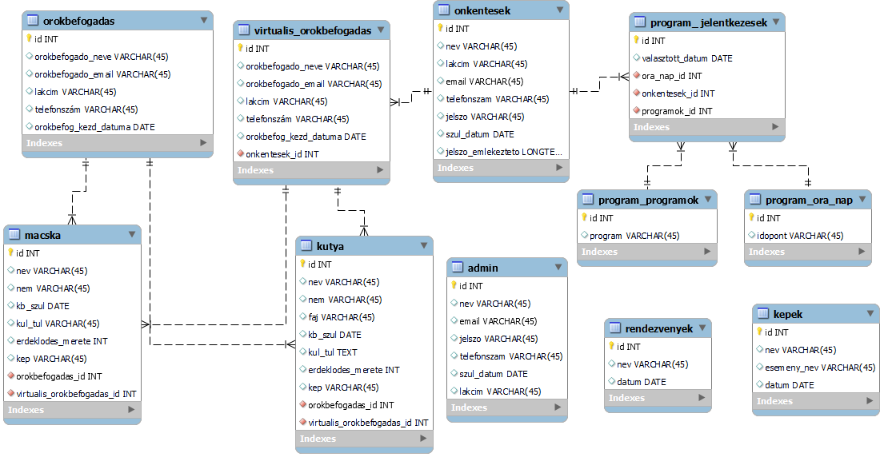

# Jegyzetek

## Ábrajegyzék

## Irodalomjegyzék